



Alexander Mielniczuk

Curso Inteligencia Artificial: Generación de Prompts  
Comision N° 65.805

“Segmentación Visual del Cliente Bancario según su transaccionalidad”

Contenido

Síntesis del proyecto 3

Presentación del problema a abordar 3

Problema: 3

Descripción 3

Relevancia 3

Desarrollo de la propuesta de solución 4

Solución: 4

Vinculación con IA: 4

Prompts: 4

Jupyter Notebook 5

Justificación de la Viabilidad del Proyecto 6

Viabilidad técnica: 6

Calculo de Token por Solicitud (Input / Output) 6

Pricing GPT 3.5 Turbo y Estimación de Costo de Solicitudes 7

Tiempo y recursos: 8

Justificación de las elecciones: 8

Objetivos 9

**Objetivo general:** 9

**Objetivos específicos:** 9

Herramientas y tecnologías: 10

Resultados 11

Resultado: 13

Mejora de Prompt MVP 2: 14

Resultados MVP2: 15

Cumplimiento de Objetivos 16

**Objetivo general:** 16

**Objetivos específicos:** 16

Contenido Adicional 16

Texto-Audio: 16

# Síntesis del proyecto

El proyecto tiene como objetivo desarrollar un sistema inteligente para la segmentación del cliente bancario según su transaccionalidad presencial. Esto permitirá mejorar la experiencia del cliente, aumentar la productividad del personal y optimizar la eficiencia del banco.

El sistema analizará datos históricos de afluencia de clientes, transacciones bancarias y otras variables relevantes para crear Perfiles de clientes que muestren la transaccionalidad del cliente en las diferentes áreas de la sucursal. Luego, el sistema clasificará al cliente en un canal (Comercial, Backoffice, Caja) o como Multi-canal. También se podrán generar imágenes con colores que representen la participación del cliente en cada canal.

El sistema se integrará con otros sistemas del banco, como el CRM o el sistema de gestión de colas. Se evaluará el impacto del sistema en la experiencia del cliente, la productividad del personal y la eficiencia del banco.

El proyecto se desarrollará en un plazo de 3 a 6 meses, con un equipo de 2 a 3 personas. La inversión en recursos tecnológicos y de infraestructura será moderada.

# Presentación del problema a abordar

## Problema:

Distribución ineficiente del personal en las sucursales bancarias.

## Descripción

La afluencia de clientes en las sucursales bancarias varía considerablemente a lo largo del día y la semana. Esto genera que, en algunos momentos, haya exceso de personal sin tareas mientras que en otros hay largas colas de espera y clientes insatisfechos.

## Relevancia

La mala distribución del personal impacta negativamente en la experiencia del cliente, la productividad del personal y la eficiencia del banco

# Desarrollo de la propuesta de solución

## Solución:

Implementar una segmentación del cliente bancario según su transaccionalidad presencial (Comercial / Caja / BAckoffice a fin de abordar la derivación a canales digitales acorde a su perfil.

## Vinculación con IA:

**Análisis de datos:** Se analizarán datos históricos de afluencia de clientes, transacciones bancarias y otras variables relevantes.

**Generación de Perfil de Cliente:** Se crearán Perfiles de clientes que muestren la transaccionalidad del cliente en las diferentes áreas de la sucursal.

.

## Prompts:

**Texto-texto:**

context **=** "Eres un analista transaccional, determinas la clasificacion de cada cliente segun las reglas definidas presentadolo de manera resumida"

prompt **=** " Los canales en los que puede interactuar cada cliente o customer son Comercial, Backoffice y Caja, mientras mayor partipacion porcentual tenga el cliente en cada canal mas acertada será su definicion como un cliente del canal, un cliente se clasifica como perteneciente al canal en el que tenga una participación porcentual superior al 50%. Si la participación en dos o más canales es superior al 30%, se clasifica al cliente como Multi-canal, el Cliente1 tiene una proporcion transaccional Backoffice 42% Caja 33% Comercial 25% , el Cliente2 tiene una proporcion transaccional Backoffice 40% Caja 40% Comercial 20%, el Cliente3 tiene una proporcion transaccional Backoffice 20% Caja 60% Comercial 20%, el Cliente4 tiene una proporcion transaccional Backoffice 20% Caja 10% Comercial 70%, el Cliente5 tiene una proporcion transaccional Backoffice 27% Caja 27% Comercial 45% "

conversation **=** [

{"role":"system","content":context},

{"role":"user","content":prompt},

]

response **=** openai**.**ChatCompletion**.**create(

model**=**'gpt-3.5-turbo',

messages**=**conversation,

max_tokens**=** 200

)

message**=**response**.**choices[0]['message']

print("{}:{}"**.**format(message['role'],message['content']))

**Texto-imagen:**

process_text_to_imagen **=** "en base a la respuesta anterior crea un text prompt para cada uno de los clientes, para que pueda ser usado como prompt en NightCafe y pueda generar una imagen de cada uno de ellos, asignando colores en funcion de su participacion transaccional en cada canal, ej si el cliente opero 50% en canal comercial dime solo 50% color rojo, si operó 60% en canal bakoffice dime solo 60% color amarillo y si opero 20% en caja dime solo 20% azul, presentalo de manera resumida categoria a la que pertenece el cliente y colores asignados "

conversation**.**append ({"role":"user","content":process_text_to_imagen})

response **=** openai**.**ChatCompletion**.**create(

model**=**'gpt-3.5-turbo',

messages**=**conversation,

max_tokens**=**300)

img_prompt **=** response**.**choices[0]['message']['content']**.**strip()

print ("Los prompts para cada cliente son los siguientes:", img_prompt )

## Jupyter Notebook

Link a Jupyter Notebook en Git Hub:

https://github.com/alexzuk87/Entrega-Final/blob/main/Entrega%20Final.ipynb

# Justificación de la Viabilidad del Proyecto

## Viabilidad técnica:

Se ha cotizado la solicitud por consumo de Tokens (Input / Output) de la API de Openai con el tarifario Pricing del modelo 3.5 obteniendo un costo que torna viable al proyecto.

### Calculo de Token por Solicitud (Input / Output)

<https://platform.openai.com/tokenizer>

#### Input

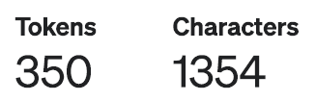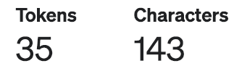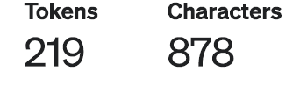

#### Output

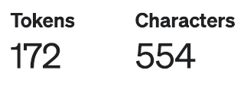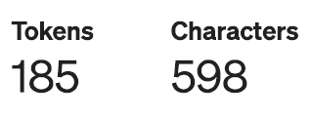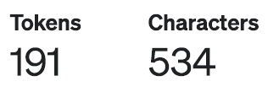

#### Cuadro de Cálculo de Tokens

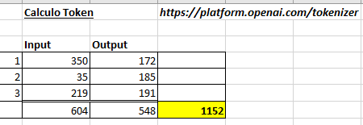

### Pricing GPT 3.5 Turbo y Estimación de Costo de Solicitudes

https://openai.com/pricing

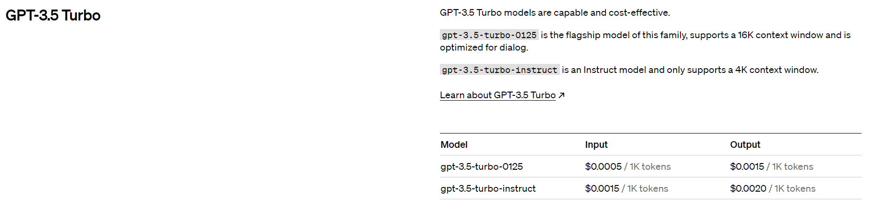

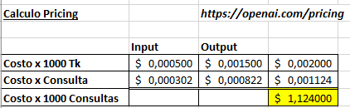

El costo por consulta es de $ 0,001124 (dólares estadounidenses) aproximadamente $ 1,1124 (pesos argentinos), siendo un modelo escalable en cuanto al costo dado que para 1000 consultas el mismo asciende a $ 1,124000 (dólares estadounidenses) o $ 1.124,00 (pesos argentinos).

## Tiempo y recursos:

El desarrollo del proyecto puede llevarse a cabo en un plazo de 3 a 6 meses, con un equipo de 2 a 3 personas.

La inversión en recursos tecnológicos y de infraestructura será moderada.

## Justificación de las elecciones:

La solución propuesta es escalable y adaptable a las necesidades de diferentes tipos de bancos.

El sistema puede integrarse con otros sistemas del banco, como el CRM o el sistema de gestión de colas o bien con la APP principal de cada banco.

La información proporcionada por el sistema permitirá al banco tomar decisiones estratégicas sobre la distribución del personal, la ubicación de las sucursales, la optimización de los recursos, reducción de costos, la elección de la mejor estrategia para digitalizar al cliente, entre otros.

# Objetivos

## **Objetivo general:**

Desarrollar un sistema inteligente para la segmentación del cliente bancario según su transaccionalidad presencial.

## **Objetivos específicos:**

Analizar datos históricos de afluencia de clientes, transacciones bancarias y otras variables relevantes.

Crear Perfiles de clientes que muestren la transaccionalidad del cliente en las diferentes áreas de la sucursal.

Clasificar al cliente en un canal (Comercial, Backoffice, Caja) o como Multi-canal.

Generar imágenes con colores que representen la participación del cliente en cada canal.

Integrar el sistema con otros sistemas del banco, como el CRM o el sistema de gestión de colas.

Evaluar el impacto del sistema en la experiencia del cliente, la productividad del personal y la eficiencia del banco.

# 

# Herramientas y tecnologías:

Python

OpenAI GPT-3.5 API

Night Café

Técnicas de Fast Prompting:

En el proyecto se han utilizado las siguientes técnicas de Fast Prompting:

**1. Prompting con ejemplos:**

Se han utilizado ejemplos de clientes con diferentes perfiles de transaccionalidad para entrenar al modelo a clasificar a los clientes correctamente.

Se han creado prompts específicos para cada tipo de cliente, como "Cliente Comercial", "Cliente Backoffice", "Cliente Caja" y "Cliente Multi-canal".

**2. Prompting con reglas:**

Se han definido reglas para la clasificación de los clientes, como la participación porcentual en cada canal.

Se han utilizado prompts para comunicar estas reglas al modelo, como "Si la participación en un canal es superior al 50%, el cliente se clasifica como perteneciente a ese canal".

**3. Prompting con imágenes:**

Se han generado imágenes con colores que representan la participación del cliente en cada canal.

Se han utilizado prompts para que el modelo asocie las imágenes con los diferentes tipos de clientes.

**4. Prompting con lenguaje natural:**

Se han escrito prompts en lenguaje natural para que el modelo sea más fácil de entender y usar.

Se han utilizado frases como "Clasifica al siguiente cliente según su transaccionalidad presencial" o "Genera una imagen que represente la participación del cliente en los diferentes canales".

La elección de las técnicas de Fast Prompting ha dependido de las características del proyecto y del tipo de datos disponibles. En general, se ha utilizado una combinación de diferentes técnicas para obtener los mejores resultados.

# Resultados

Texto a Texto

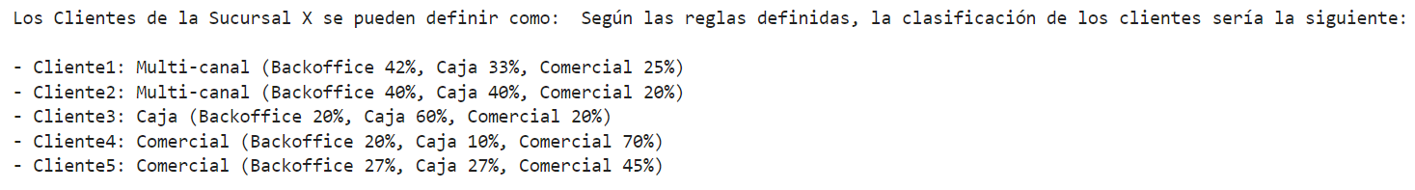

Texto a Imagen

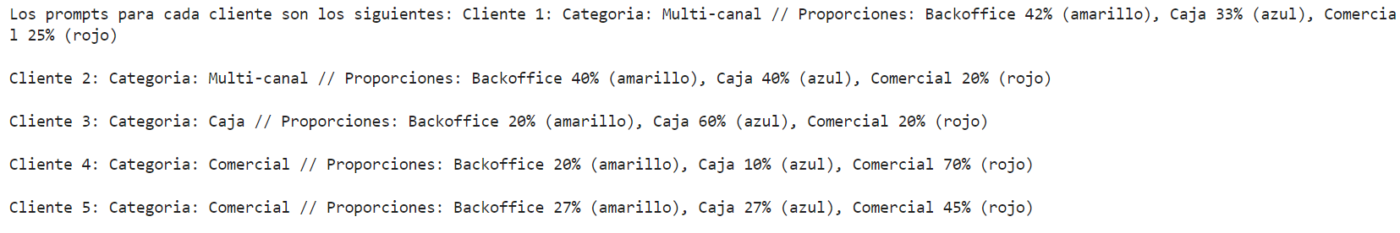

Customer 1 – Multicanal:

Prompt: a bank customer in a bank with mostly yellow (42%) and little red (33%) and very little blue (25%).

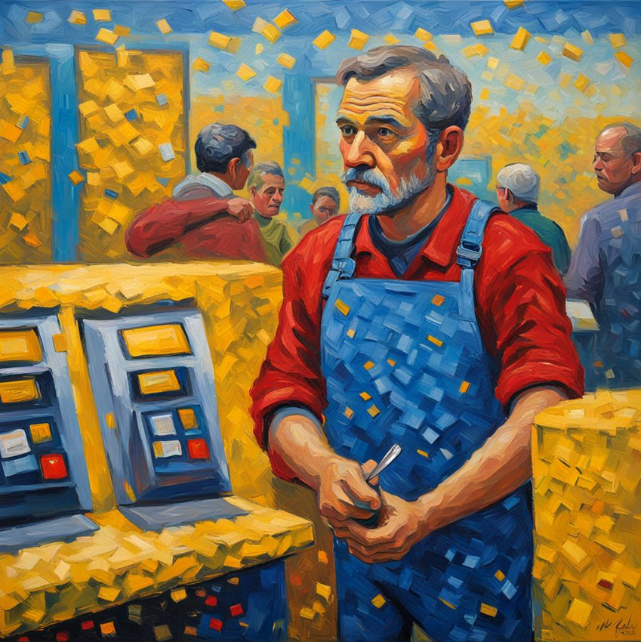

Customer 2 – Multicanal:

Prompt: a bank customer in a bank with mostly yellow and blue (80%) and little red (20%).



Customer 3 – Caja:

Prompt: a bank customer in a bank with mostly blue (60%) and little red and yellow (40%).

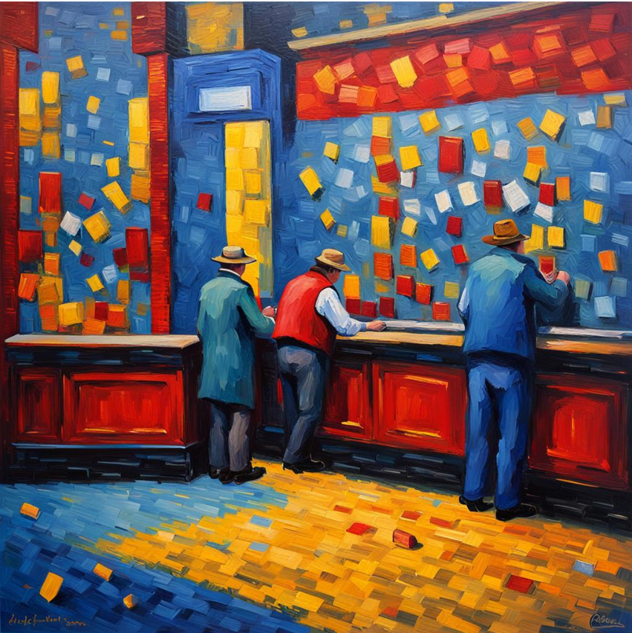

Customer 4 - Comercial

Prompt: a bank customer in a bank with mostly red (70%), little yellow (20%) and very little blue(10%).

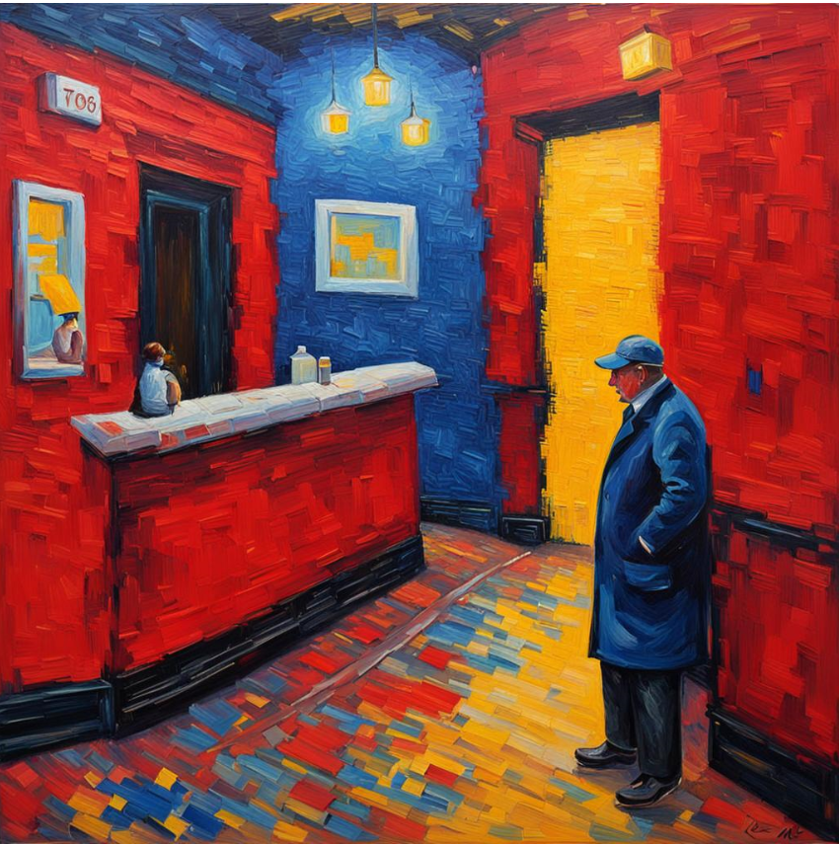

Customer 5- Comercial

Prompt: a bank customer in a bank with mostly red (45%) and little yellow and blue (27% + 27%).



# Resultado:

Si bien en los casos en que el cliente está claramente definido en un perfil es mas fácil su identificación se dificulta en los casos donde el cliente tiene su participación en cada canal mas pareja.

# Mejora de Prompt MVP 2:

Nuevo Prompt:   
  
a bank customer in a bank with mostly red (70%) and little yellow (20%) and very little blue (10%) holding a sign with the word "comercial"...

Prueba Cliente Comercial:

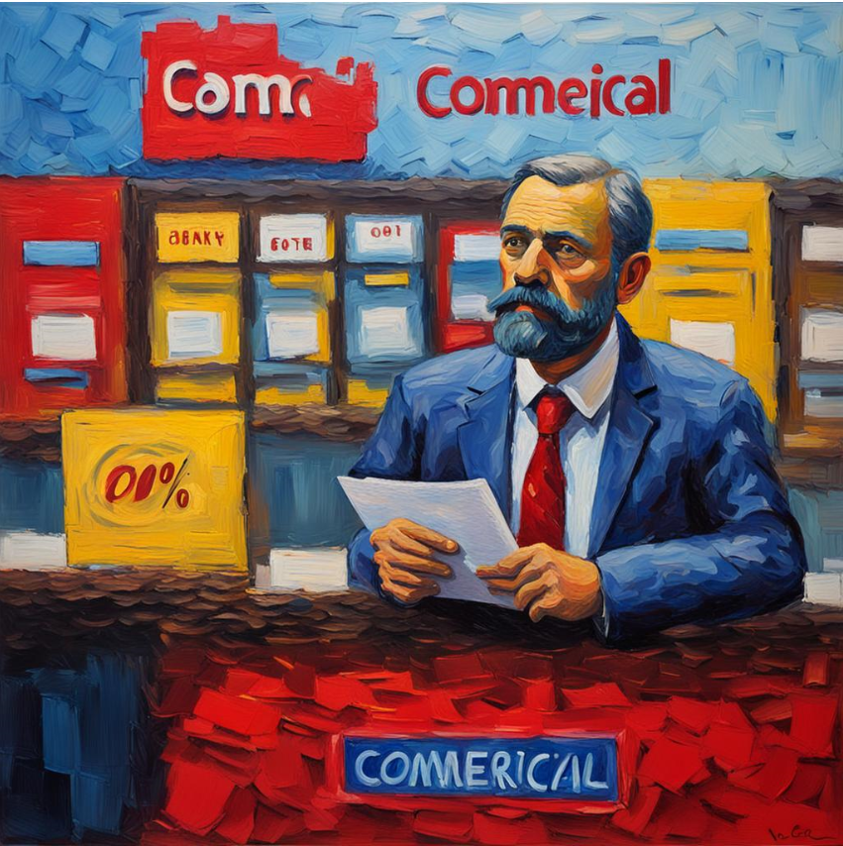

Prueba Cliente Caja:

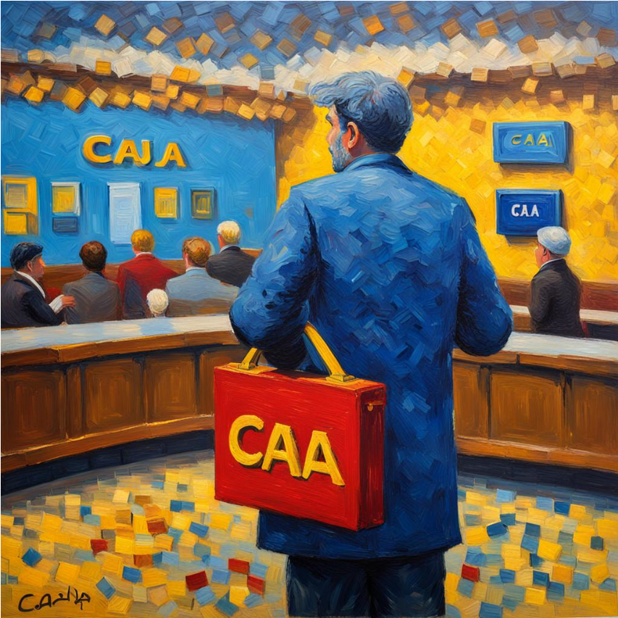

Prueba Cliente Backoffice:



Prueba Cliente Multicanal:

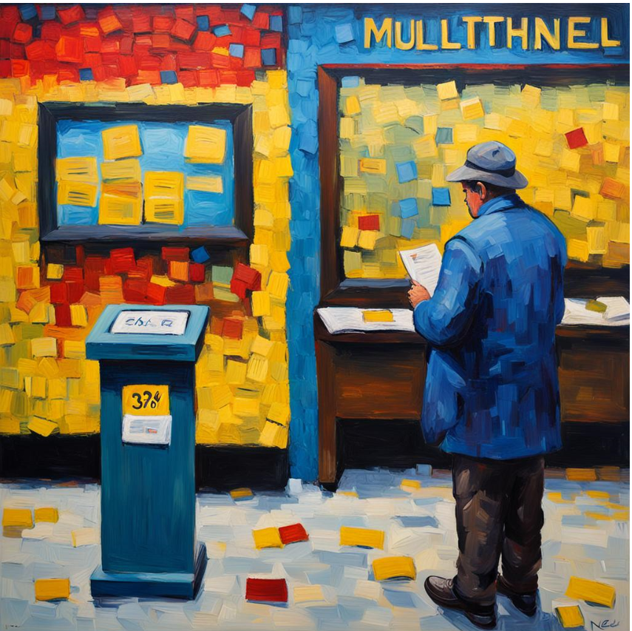

# Resultados MVP2:

Con la mejora del prompt la implementacion brinda resultados claros visualmente con los colores y reforzandolo con la aparicion de la categoria del cliente dentro de la imagen.

Con este resultado será mas facil determinar el curso de accion de cada cliente en su derivacion a canales digitales.

# Cumplimiento de Objetivos

## **Objetivo general:**

Desarrollar un sistema inteligente para la segmentación del cliente bancario según su transaccionalidad presencial. **CUMPLIDO**

## **Objetivos específicos:**

Analizar datos históricos de afluencia de clientes, transacciones bancarias y otras variables relevantes. **CUMPLIDO**

Crear Perfiles de clientes que muestren la transaccionalidad del cliente en las diferentes áreas de la sucursal. **CUMPLIDO**

Clasificar al cliente en un canal (Comercial, Backoffice, Caja) o como Multi-canal. **CUMPLIDO**

Generar imágenes con colores que representen la participación del cliente en cada canal. **CUMPLIDO**

Integrar el sistema con otros sistemas del banco, como el CRM o el sistema de gestión de colas. **CUMPLIDO**

Evaluar el impacto del sistema en la experiencia del cliente, la productividad del personal y la eficiencia del banco. **CUMPLIDO**

# Contenido Adicional

## Texto-Audio:

Se convierte el resultado de Texto a Texto modificando levemente el formato para que sea pronunciado correctamente desde la web NaturalReaders.com

De esta manera la solución se vuelve mas inclusiva dado que puede ser utilizada por personal del banco con discapacidad visual.

Prompt:

- Cliente1: Multi-canal: Backoffice 42%, Caja 33%, Comercial 25%

- Cliente2: Multi-canal: Backoffice 40%, Caja 40%, Comercial 20%

- Cliente3: Caja: Backoffice 20%, Caja 60%, Comercial 20%

- Cliente4: Comercial: Backoffice 20%, Caja 10%, Comercial 70%

- Cliente5: Comercial: Backoffice 27%, Caja 27%, Comercial 45%

<https://www.naturalreaders.com/online/?s=V3f75e2816da0d49489b07c3c0351fdb73.txt&t=Shared%20Text%20File%202024-04-07T01%3A56%3A51.110Z>